Урок русского языка 4 класс
Тема «Правописание слов с буквами Ь и Ъ»
Цели урока.
Обучающая: повторить правила правописания слов с разделительными твердым и мягким знаками; учить находить орфограммы в словах, объяснять свой выбор.
Развивающая: создать условия для развития познавательной активности, развитие умения работать в паре, развитие логического мышления, культуры речи, развитие каллиграфических навыков.
Воспитывающая: воспитывать доброжелательное отношение к собеседнику, умение договариваться, самостоятельность, воспитывать чувство красоты, любви к родной природе.
Задачи:
Развивать умение сравнивать и различать слова с разделительным Ъ и Ь знаками.
Развивать основные функции мышления (анализ, синтез, классификация) на основе упражнений.
Обобщить знания о разделительных Ъ И Ь знаках, закрепить правило правописания слов с разделительными знаками.
Пробуждать и поддерживать интерес к родному языку, воспитывать самостоятельность, аккуратность.
Формируемые УУД:
Познавательные – самостоятельное выделение и формулирование познавательной цели; формулировать правило на основе выделения существенных признаков; выполнять задания с использованием схем; сравнивать, строить рассуждения.
Коммуникативные – сотрудничество с учителем и сверстниками; оценка действий партнера.
Регулятивные – постановка учебной задачи; контроль, коррекция; оценивание качества и уровня усвоения материала.
Личностные - нравственно –этическое оценивание усваиваемого содержания, обеспечивающее личностный моральный выбор на основе социальных и личностных ценностей.
Ход урока:
1. Мотивация (самоопределение) к учебной деятельности
-Ребята! Прежде чем начать урок, создадим себе и друг другу хорошее настроение. А хорошее настроение начинается с улыбки. Улыбнитесь друг другу, подарите и мне свои улыбки, улыбка всегда располагает нас к приятному общению.
Сегодня мы продолжаем открывать тайны нашего языка. Знания и дружная работа – главные помощники в открытии новых правил написания слов. Начинаем наш урок. Откройте тетради и запишите сегодняшнюю дату.
- Определение темы урока и целей урока.
— Началом нашего урока станет девиз, записанный на доске. Диана, прочитай, пожалуйста! На доске написан девиз урока: Друз…я, учение нас об…единяет!
— Что вы заметили? (пропущенные буквы).
— Я думаю, что у вас уже появились предположения по теме нашего урока.
— Прежде чем мы будем вставлять пропущенные буквы, внимательно послушайте стихотворение.
Эмиль: (в руках журнал «Педсовет»)
Рано утром на уроке
Пошли мы к букве «твердый знак».
Но не могли найти никак
Ни твердый знак, ни мягкий знак.
Мы долго думали в пути,
Где эти знаки нам найти.
И после размышления
В печать решили мы послать
Такое объявленье:
«Пропала не собака,
А два печатных знака.
Найти их рядом мудрено.
Но может быть, однако,
Слова отыщутся у нас,
Где будут оба знака».
В одной из утренних газет
Мы через день прочли ответ
От школьницы Татьяны
Из города Казани.
Татьяна ответила нам так:
«Друзья, учение нас объединяет!
И твердый знак, и мягкий знак
Найдешь в одно мгновенье.
Ты их найдешь, когда прочтешь
Свое же объявленье!»
Мы объявленье перечли
И оба знака в нем нашли.
И написали мы в Казань:
«Благодарим, тебя, Татьяна!»

- О каких буквах идёт речь в стихотворении?
- Давайте определим и сформулируем тему нашего урока: «Правописание слов с буквами Ь и Ъ знаки».
(Появляется нарисованный плакат).
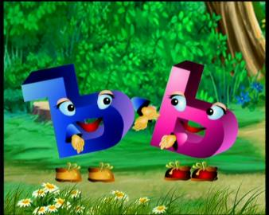
-Какую цель вы поставите перед собой на уроке? (Узнать какова роль твердого знака? Когда в словах нужно писать разделительный ъ?)
-Ребята, что вы можете сказать об этих буквах?
-Какие звуки обозначают эти буквы? (не обозначают звуков)
-Так может быть они нам и не нужны? (Нужны)
- Какую роль они выполняют в словах? (Ь показатель мягкости согласного, разделяет согласный от гласного, Ъ разделяет согласный от гласного)
3. Чистописание
- Говорят, разборчиво писать – первое правило вежливости. Давайте красивым каллиграфическим почерком запишем девиз нашего урока: «Друзья, учение нас объединяет!» Подчеркните зелёной ручкой самое красивое слово, написанное вами на ваш взгляд.
4. Актуализация знаний и фиксация затруднения в деятельности.
-Вы внимательно прослушали стихотворение. Сейчас из стихотворения запишем в тетрадь слова по теме урока. Подчеркните орфограмму. Объясните роль знака в каждом слове.
Диана у доски: объявление, мгновенье, Татьяна, школьница, печать, Казань.
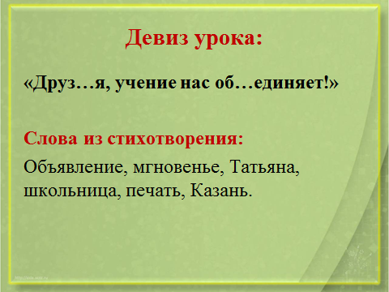
-Молодцы, ребята, вы, верно, определили тему и цель нашего урока. Наша задача исследовать, когда нужно писать разделительный ъ и ь знак в словах.

5. Актуализация знаний. Включаю диск, на котором правило стр.64.
-Скажите, где можно получить информацию об этих орфограммах? (в учебнике, в справочной литературе, спросить у взрослых). Верно. Сегодня мы информацию будем искать в учебнике.
-Откройте учебники на стр.64. Внимание на доску. Вам по группам дома нужно было выполнить проект - к правилу сделать схему по теме (показ проектов и небольшой рассказ):
Диана: Ъ, рядом с буквой слова:
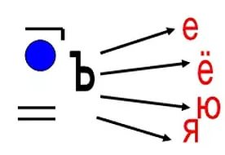
подъехал, съёжился, предъюбилейный, объяснил.
Сообщение ученика "Это интересно! Из истории языка".
Буква "ер" - Ъ - полезная буква. Она выполняет всегда одну и ту же скромную работу: отделяет согласную приставки от гласной (подъезд, разъезд).
До 1917-1918 года твердый знак писался в конце слов после твердых согласных, например: ДОМЪ, ДУБЪ, ГОРОДЪ.
Тогда весь народ наш был разделён на писавших с "ером" и без "ера" на концах слов. В то время буква эта вызывала гнев и ненависть, смех и слёзы.
Букву "ер" называли бездельником, лодырем, разбойником. Буква "ер" на конце слова пожирала более 8% времени и бумаги. Эта буква - бездельник была самой дорогой буквой мира.
Настя Г: РАЗДЕЛИТЕЛЬНЫЙ Ь, картинки-примеры возле каждой буквы
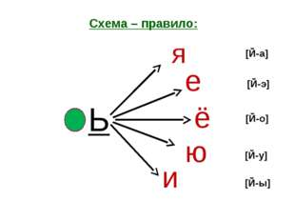

Даша: показатель мягкости предшествующего согласного с примером.
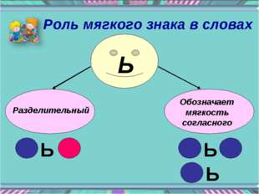
Илина: показатель формы женского рода имён существительных.
Милена: устно проговаривает: разделительные ъ и ь знаки указывают на то, что буквы е, ё, ю, я, и обозначают слияние согласного звука Й и последующего гласного звука.
6. Закрепление изученного о ъ и ь знаках.
Задание: Используя знания докажите какой знак нужно поставить, и какую работу выполняют знаки в каждом слове. Распределите слова по четырём столбикам (самостоятельно на карточках):
Разделительный Ъ | Разделительный Ь | Ь – ж.р. | Ь-показатель мягкости
съел | варенье | дочь | кольцо
подъехал | воробьи | печь | соль

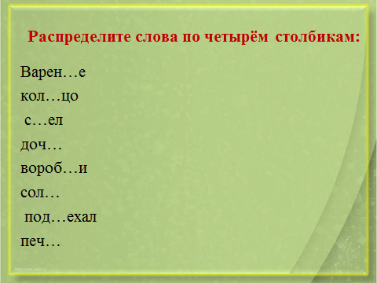
Проверка: слайд.
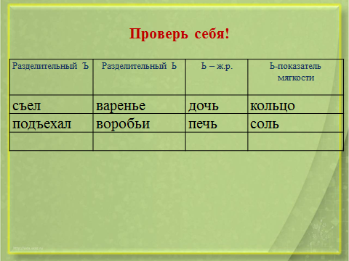

7. Физминутка: Настя П.
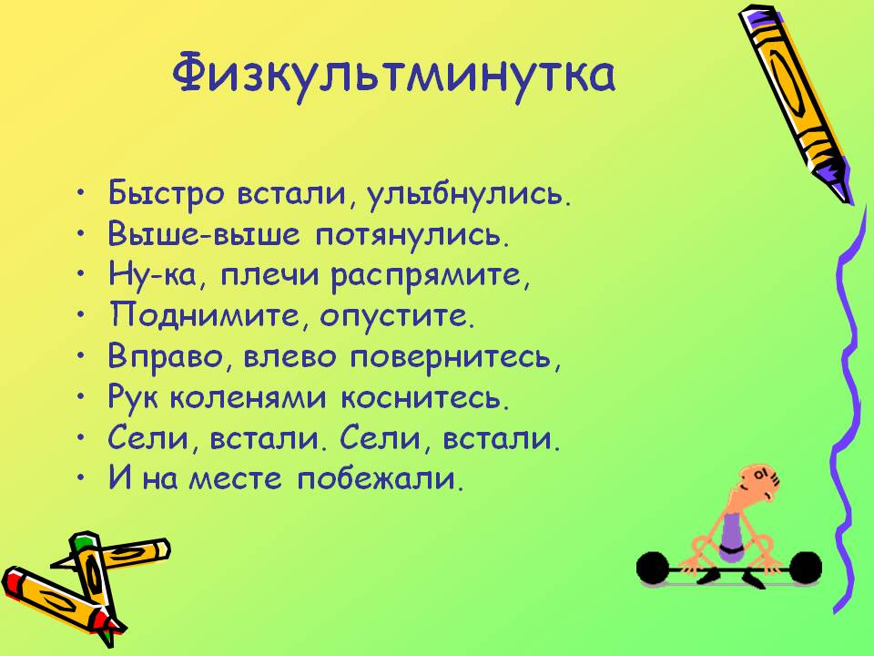
8.Продолжение работы по теме:
-А теперь я хочу у вас уточнить- всегда ли между приставкой и корнем пишется ъ знак? (ответы детей)
Внимание на экран! Поиграем!!! Игра «Найди лишнюю тучку»
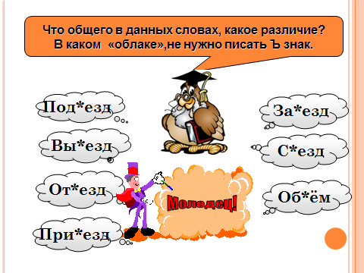
- Однокоренные слова, корень
- Многозначное слово
- Лишнее слово- объём
- Приставка на согласный и гласный звук заканчивается.
Работа по учебнику стр.65 упр.108. Пишем выборочно: Серьёзный разговор, съедобный гриб, подъёмный кран, необъятные просторы, съёжился от холода.

9. Итог урока:
Подведём урок небольшой сценкой:
Сценка “Мягкий Знак и Твёрдый Знак” - представляется заранее подготовленными учениками (Ъ, Ь, А, автор).
— Не чересчур ли ты добряк? —
Так Знаку Мягкому промолвил Твердый Знак.
— Слова и буквы ты всегда смягчить стремишься.
Нет, в алфавит ты не годишься!
— Кто б говорил, но ты б уж помолчал!
Знак Мягкий Твердому на это отвечал.
— Ты тверд и груб,
Как суковатый дуб.
Давным-давно пора, как букву Ять,
Тебя из азбуки изъять...
— Друзья! Наш разговор — никчемные слова, —
Услышав этот спор, сказала буква А.
— Вы оба хороши, достойны оба чести,
Когда стоите в нужном месте.

- Какую учебную задачу мы поставили перед собой на уроке?
- Смогли мы её достичь?
- Где тебе пригодятся эти знания?
10. Рефлексия учебной деятельности на уроке:
- Оцените свою собственную работу кружками трёх цветов, которые лежат у вас на парте. Зеленый – отлично, желтый – хорошо, красный - надо еще поработать.
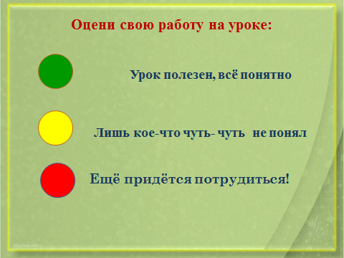
11.Оценивание работы детей на уроке.
— За активную работу на уроке…
12. Домашнее задание:
- Записать в тетрадь 2 пословицы с Ъ и Ь знаками;
- составить 2 предложения с однокоренными словами;
- записать в тетрадь по 5 слов с Ъ и Ь знаками.
13. Итог урока:
Беседа с учащимися
— Пословица: Если есть труд – значит, будет и успех!
Когда же Ъ и Ь стоят в нужном месте? Каковы условия употребления Ъ и Ь.

